Сказка о каменном угле.

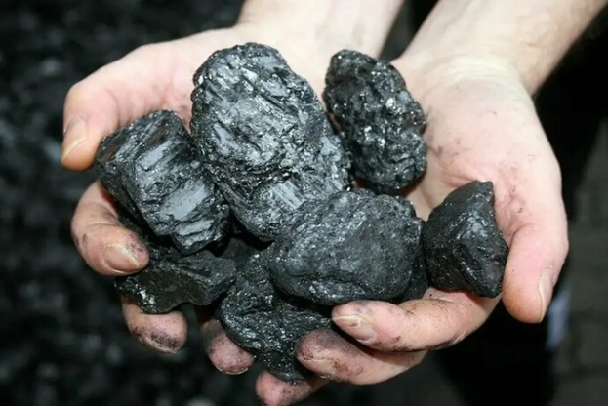
Давным-давно, много миллионов лет назад, на Земле росли огромные леса. Деревья были такими высокими, что, казалось, доставали до облаков! В одном таком лесу жил маленький росток. Он мечтал вырасти большим и сильным деревом.
Годы шли, росток рос и превратился в могучий дуб. Он радовался солнцу, ветру и дождю. Но однажды случилась беда: сильное наводнение вырвало дуб с корнями и унесло в глубокое болото.
Там, под толщей воды и грязи, дуб пролежал очень долго. Годы шли за годами, на него наслаивались другие растения, а сверху накапливалась земля. Постепенно дуб менялся: становился твёрдым, чёрным и блестящим.
Прошло много веков. Однажды люди начали копать землю в этом месте и нашли чёрный камень. Они взяли его домой и положили в печь. И тут случилось чудо: камень загорелся ярким пламенем и стал давать много тепла!
«Смотри, — сказал один человек другому, — этот чёрный камень греет наш дом!»
Так дуб, который, когда-то рос в древнем лесу, стал каменным углём и начал помогать людям. Теперь он согревает дома, помогает работать заводам и даже даёт энергию большим машинам. И хотя он больше не дерево, он продолжает приносить пользу — теперь уже людям!

